Ürün Kodu : | STAND-7
 | En | Boy |  | Yük
Dış Ölçüleri | 710 | 710 |  | 1750 mm
İç Ölçüleri
Fiyatı :
Paket Adedi : | 1 | Koli Adedi : |  | 1

Özellikleri |  | Aksesuarları  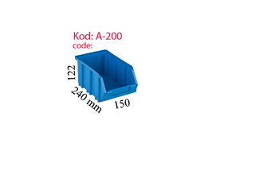
  STAND-7
  4 yönlü dönen Avadanlık standı
  Cinsi: | En: | Boy: | Yük: | Adet:
  A-200 | 150 | 240 | 122 mm | 120 | ad.
  Toplam avadanlık kutusu |  |  |  | 120 | ad.
  Özellikleri: 4 yönlüdür.
  Ekseni etrafında dönebilir.
  Taşıma Kapasitesi: 600 kg
  Avadanlık kutusu ebatları:

